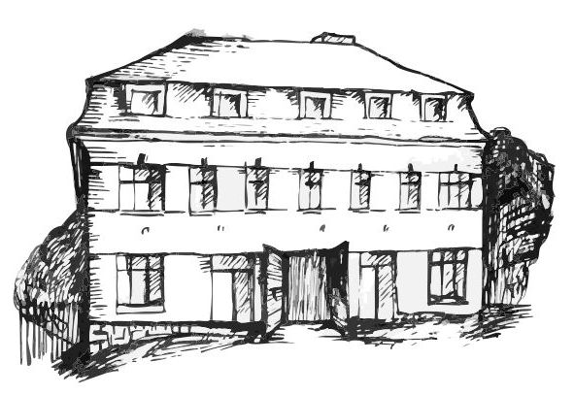 | Stacionář sv. Anežky České  pro seniory  Farní charita Beroun  Dům Charity, Cajthamlova 169, 266 01 Beroun | 
program
12. května – 16. května 2014

pondělí 12. 5. • 10,00 h – cvičení s míčky
• 10,30 h – kalendárium + zdravotní okénko
• 11,30 h – co je nového, čtení tisku, křížovka
• 13,30 h – sportovní hry
úterý 13. 5. • 10,00 h – cvičení
• 10,30 h – výroba květinových ozdob
• 11,30 h – co je nového, čtení tisku, křížovka
• 13,30 h – angličtina
• 13,30 h – Bingo + společenské hry
středa 14. 5. • 10,00 h – cvičení se stuhami
• 10,30 h – Procvičování kognitivních funkcí (logické myšlení, paměť, řeč – slovní zásoba ad.)
• 11,30 h – co je nového, čtení tisku, křížovka
• 13,30 h – výroba šperků
• 13,30 h – výlet
čtvrtek 15. 5. • 10,00 h – cvičení
• 10,30 h – povídání na téma „Květen“
• 11,30 h – co je nového, čtení tisku, křížovka
• 13,30 h – pečení na kavárničku
pátek16. 5. • 10,00 h – cvičení s míčky
• 10,30 h – společenské hry
• 11,30 h – co je nového, čtení tisku, křížovka
• 13,30 h – „Slaná kavárnička“ (posezení u šálku kávy či čaje)
Tučně zvýrazněné akce jsou určeny i pro seniory z veřejnosti. Prosíme, v případě zájmu potvrďte svoji účast předem telefonicky (313 030 432), kapacita stacionáře je omezená. Děkujeme za pochopení a těšíme se na Vás!

